



信息学院软件工程系

《计算机网络》实验报告

**题　　目 实验五　利用 Socket API 实现许可认证软件**

**班　　级 数字媒体技术2022级1班**

**姓　　名 魏清晨**

**学　　号 37220222203790**

**实验时间 2024年11月6日**

**2024年11月6日**

填写说明

1. 本文件为Word模板文件，建议使用Microsoft Word 2021打开，在可填写的区域中如实填写；
2. 填表时勿改变字体字号，保持排版工整，打印为PDF文件提交；
3. 文件总大小尽量控制在1MB以下，最大勿超过5MB；
4. 应将材料清单上传在代码托管平台上；
5. 在实验课结束14天内，按原文件发送至课程FTP指定位置。

# 实验目的

通过完成实验，掌握应用层文件传输的原理；了解传输过程中传输层协议选

用、应用层协议设计和协议开发等概念。

# 实验环境

操作系统：Win11

语言：C#、PHP

IDE：Rider、PHPStorm

服务器、数据库环境工具：xampp

# 实验结果

1. 实验配置
2. 服务器配置

服务器平台使用xampp

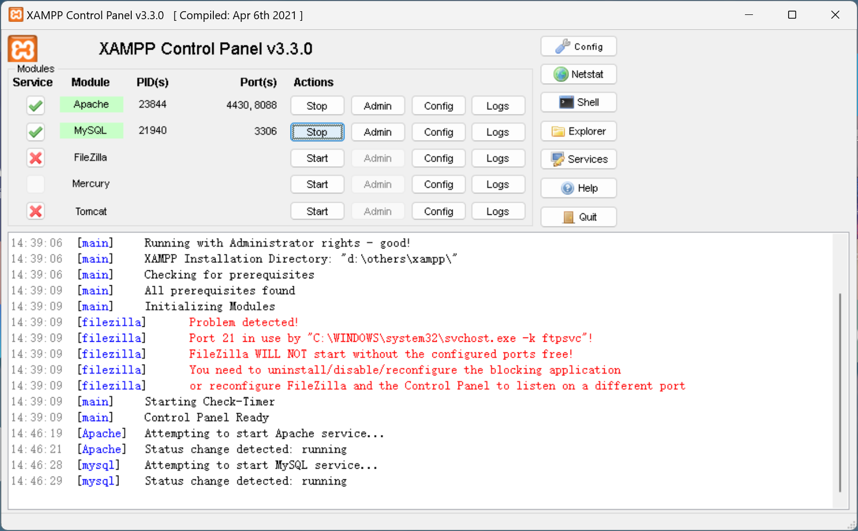

https端口为4430

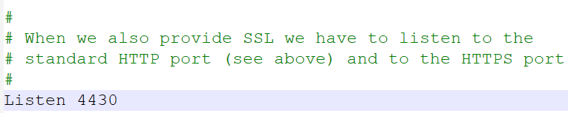

本地服务器的域名以及ssl证书的配置（此处域名、ssl证书都通过华为云平台申请获得）

（httpd-ssl.conf）

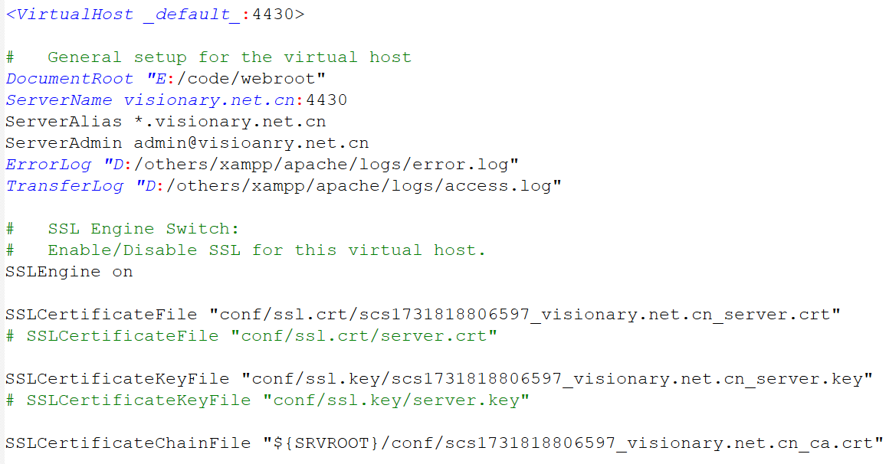

（httpd-vhost.conf）

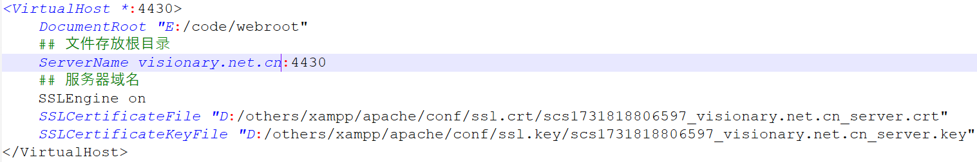

另外，在hosts文件中配置了域名指向的ip地址（本机）



效果

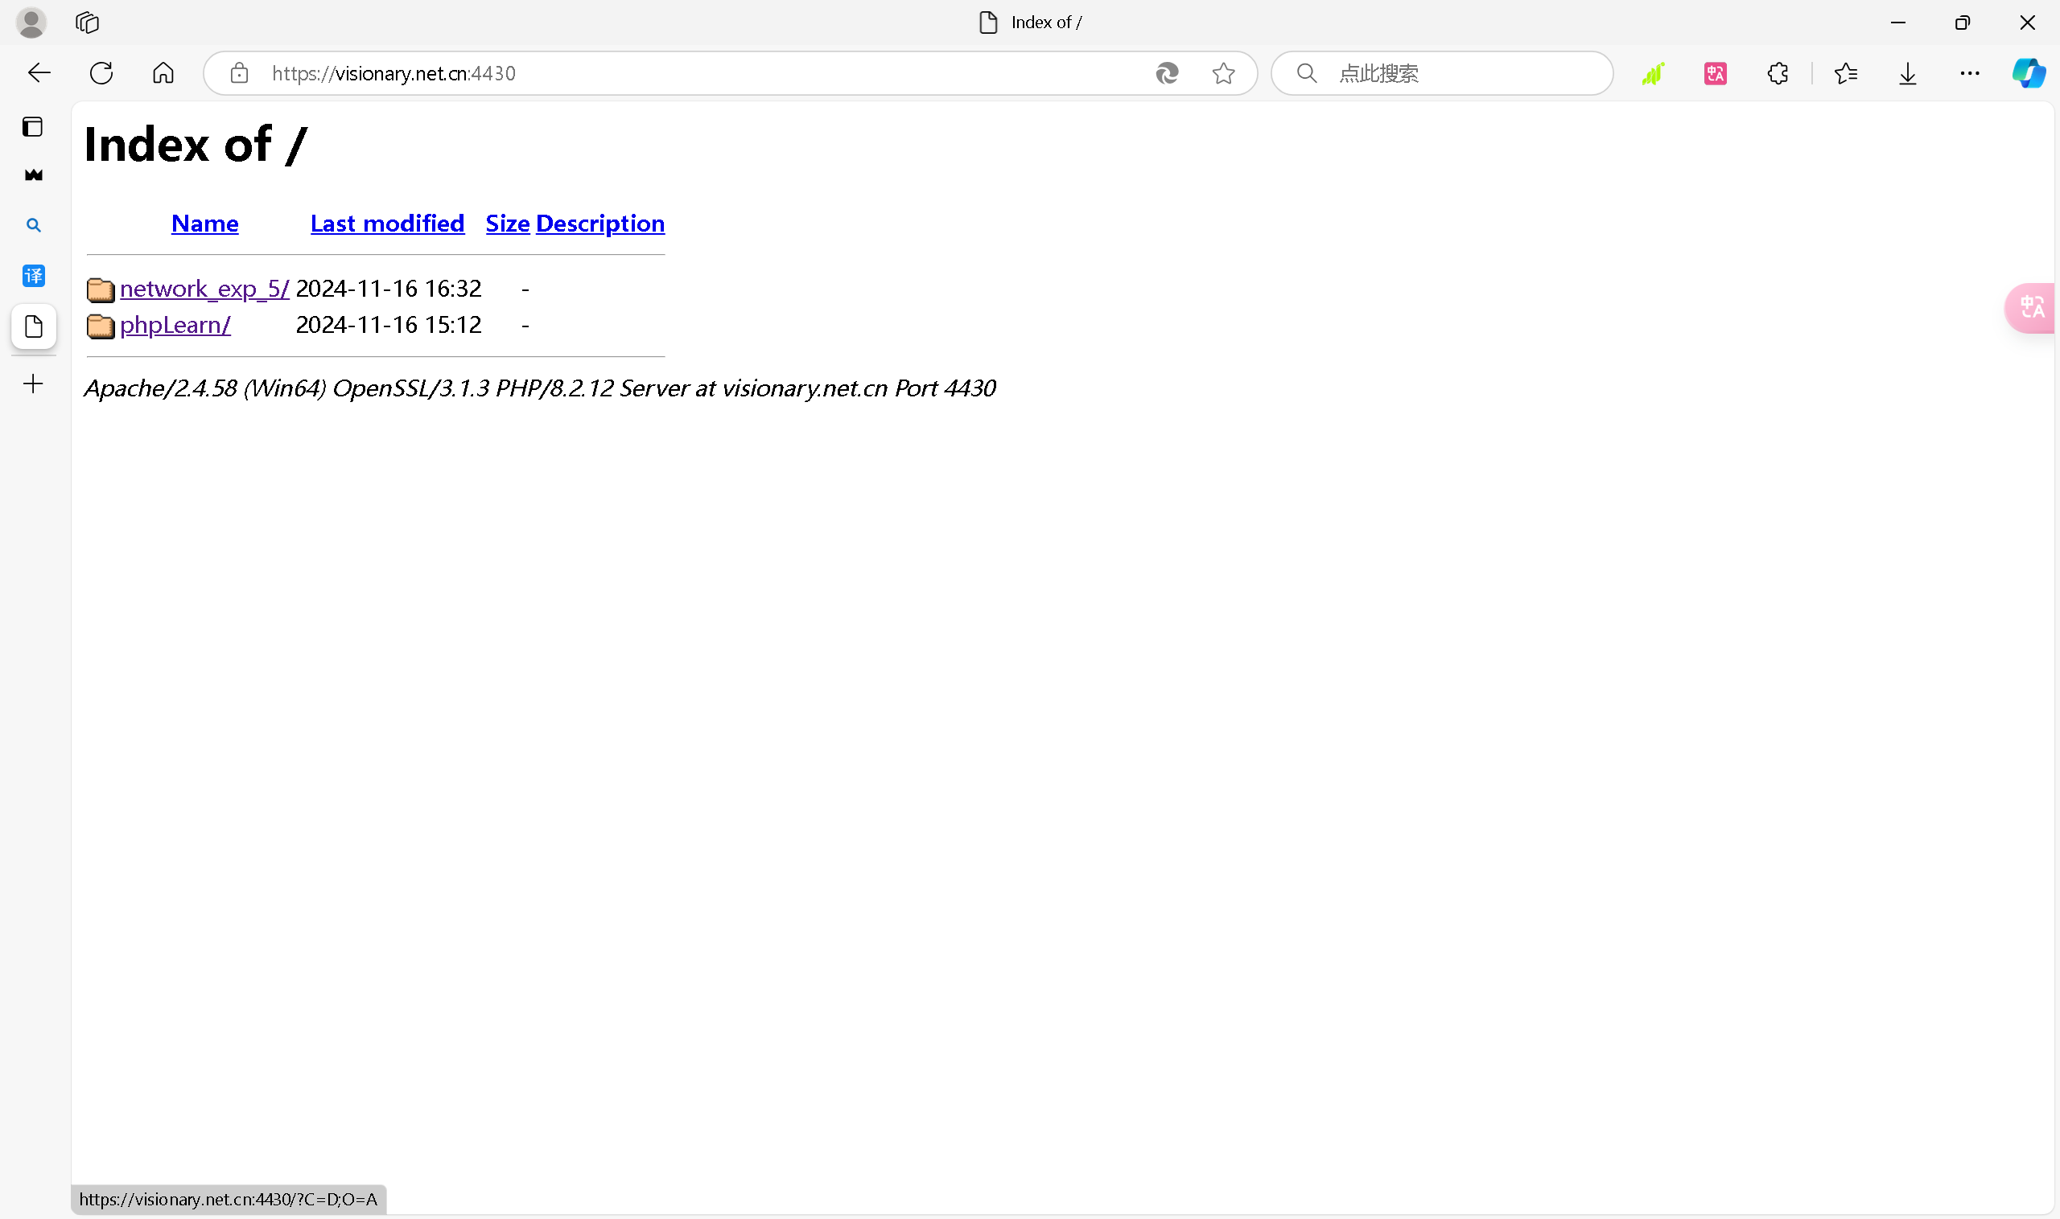

1. 数据库配置

数据库平台也使用xampp，具体是mysql数据库



因为本机没有安装过mysql，所以端口没有进行修改，是默认的3306

本地服务器MainPort设为8088，通过这个端口访问数据库软件

效果

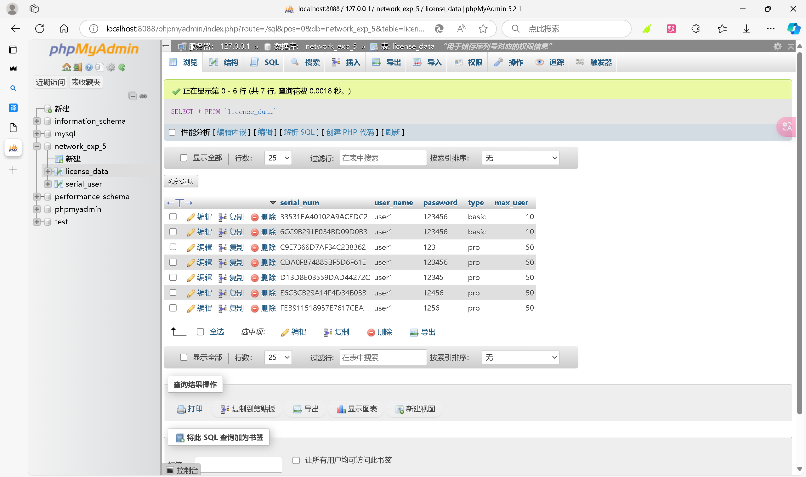

1. 接口配置

这里将三个软件分别放到一个类中，通过Program脚本通过不同的指令进入不同的软件

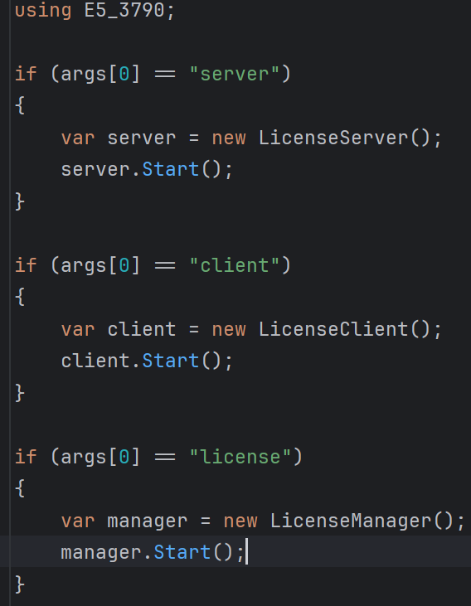

1. 服务器端

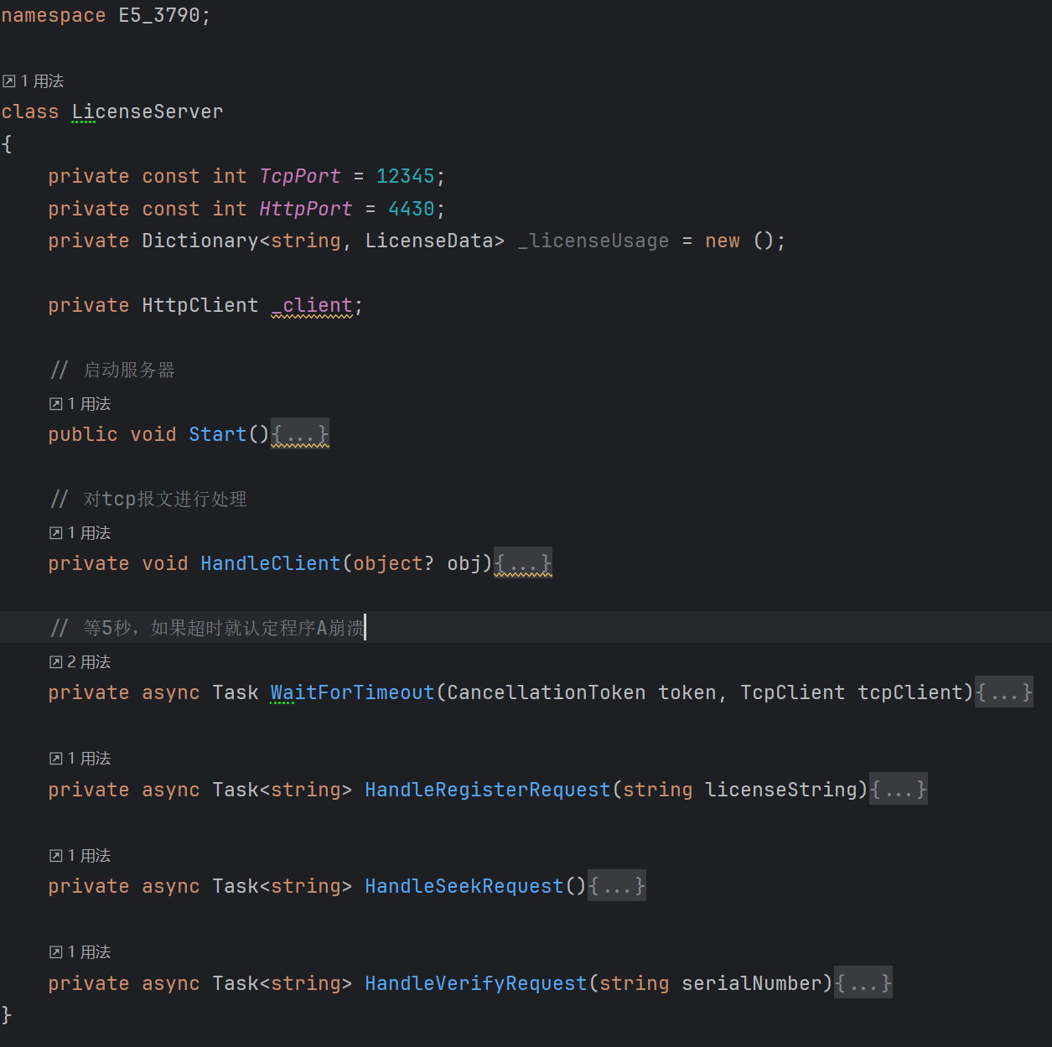

1. 程序A（用户端）

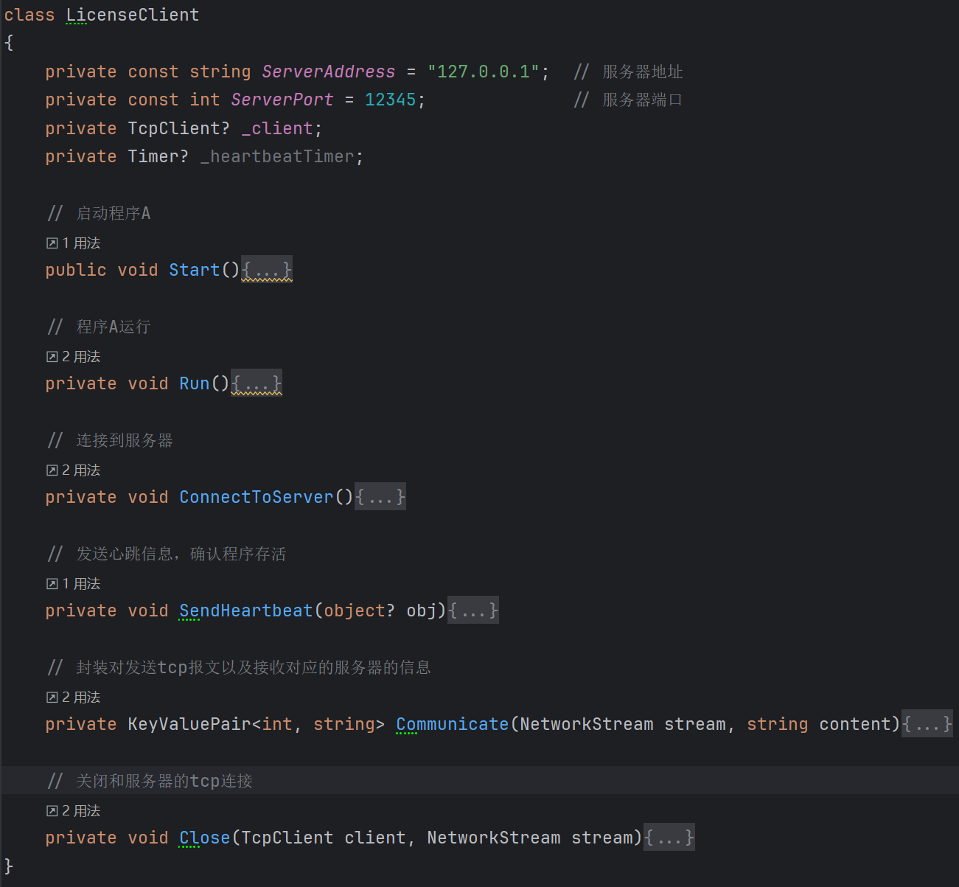

1. 许可证程序

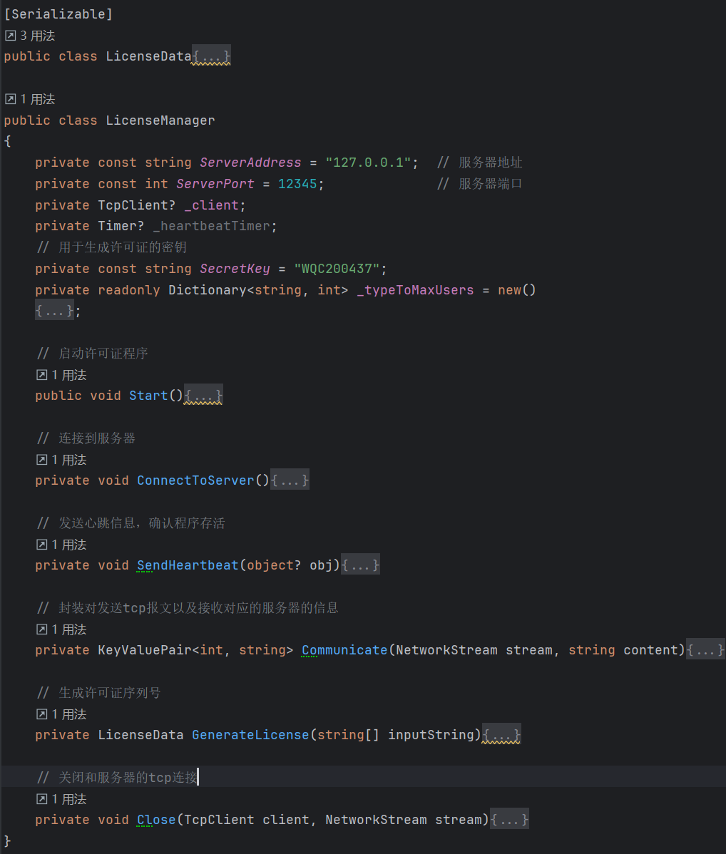

1. PHP网页接口

Seek.php

// 用于查找本机的mac地址是否在服务器中有记录，即是否有许可证资格

Register.php

// 用于注册新的许可证

Verify.php

// 用于验证激活用许可证是否存在，以及人数是否已满，如果存在且未满，存入数据库

1. 核心代码展示
2. 服务器

建立连接

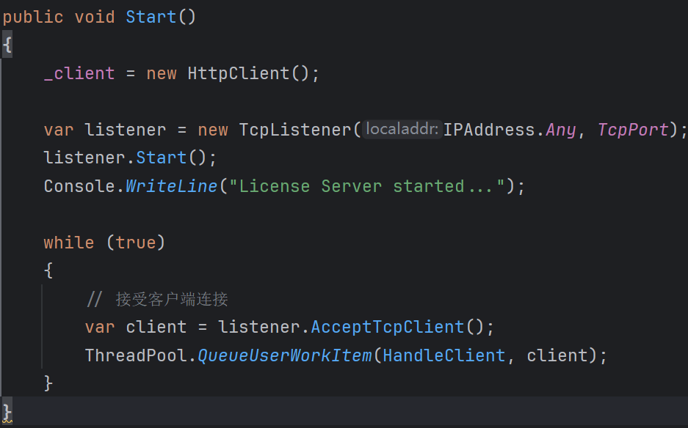

获取请求

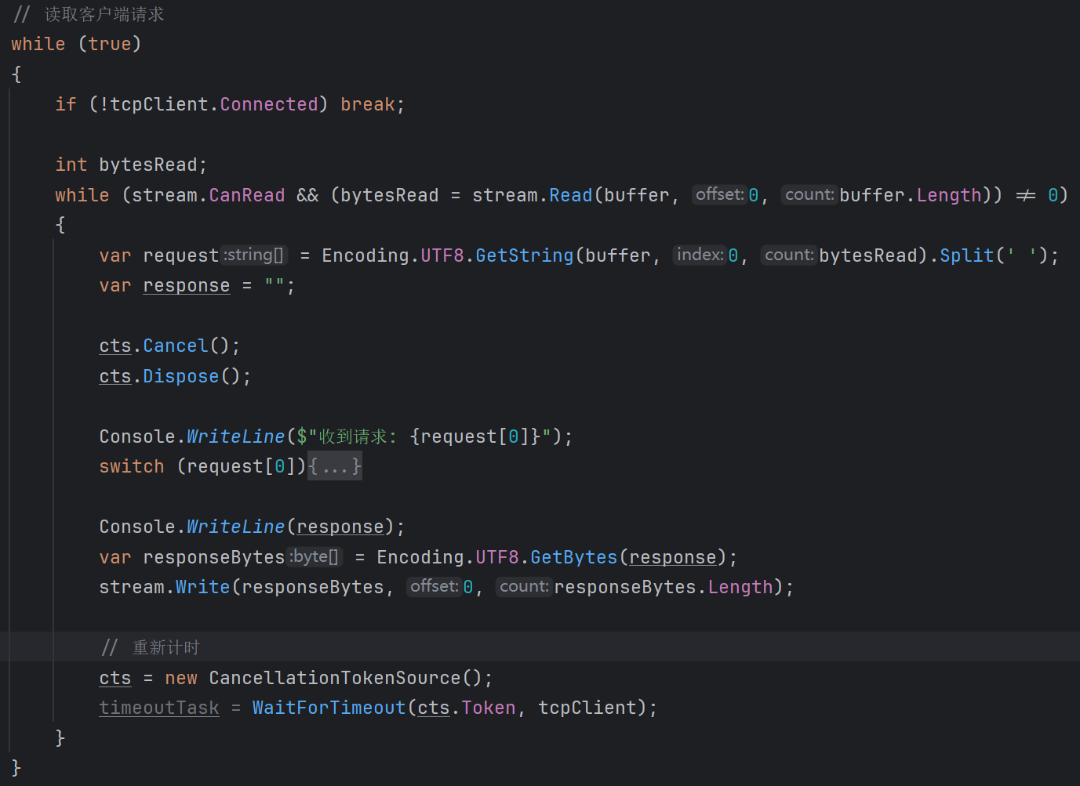

处理请求（取一个作为样例）

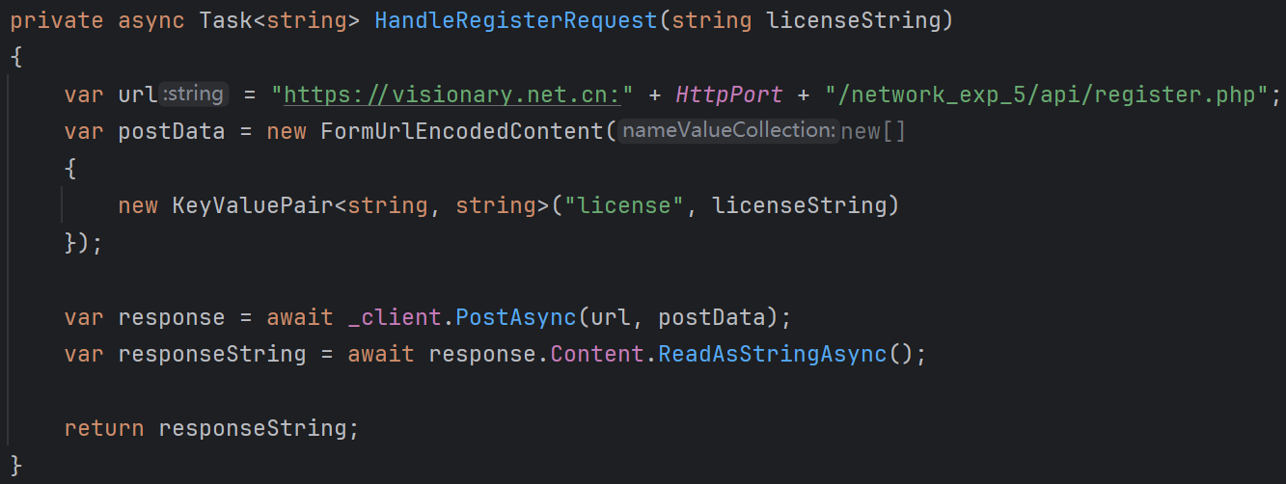

1. 程序A

登录、激活过程

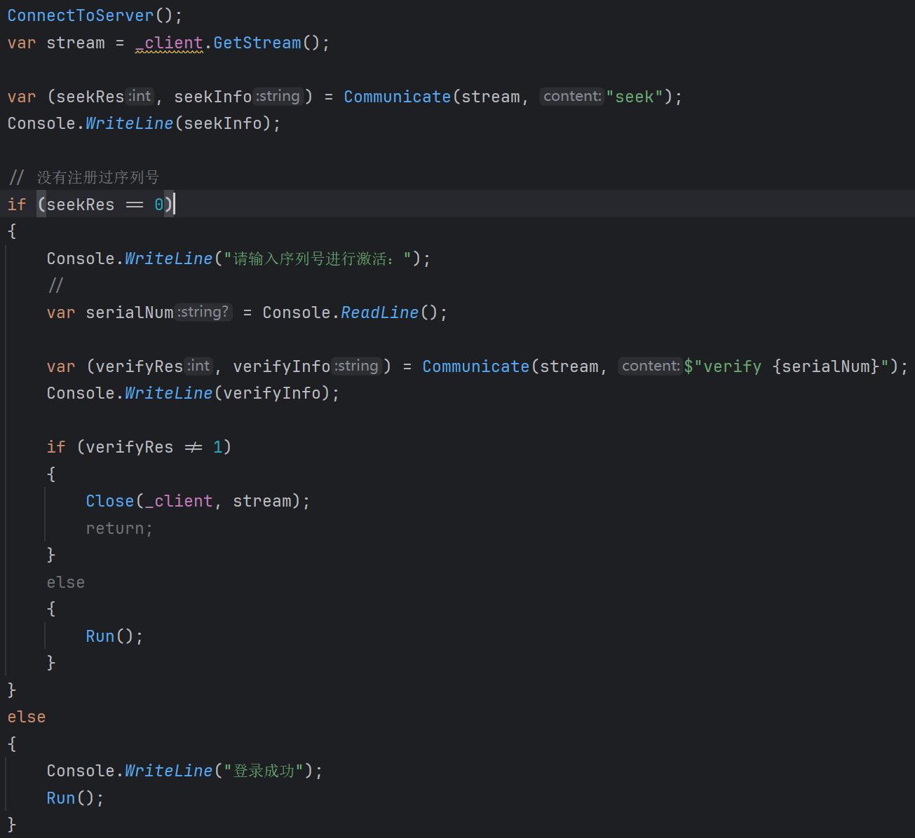

运行期间，如果服务器关闭，进行重连

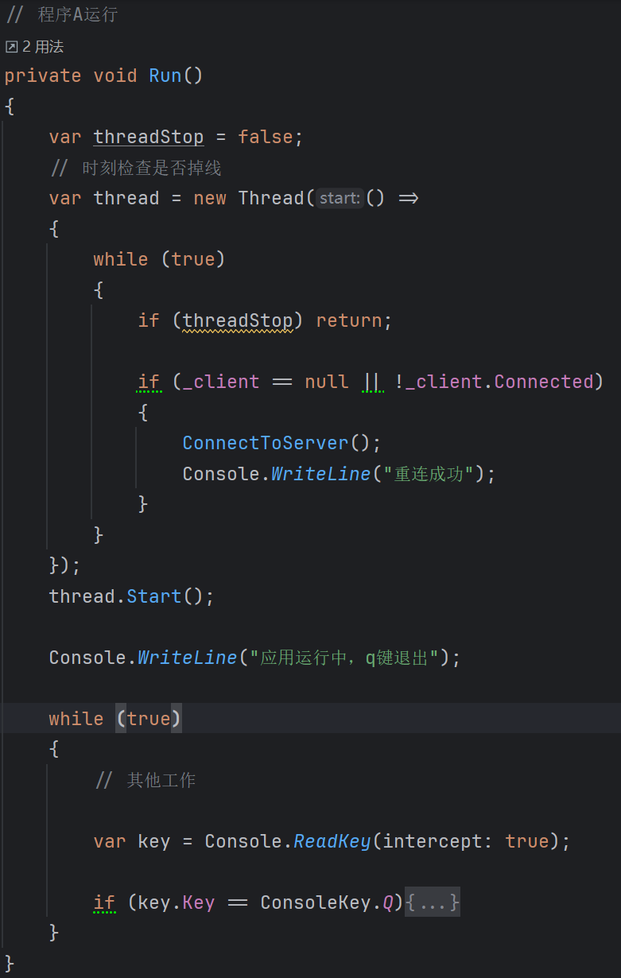

封装通信和接收回复

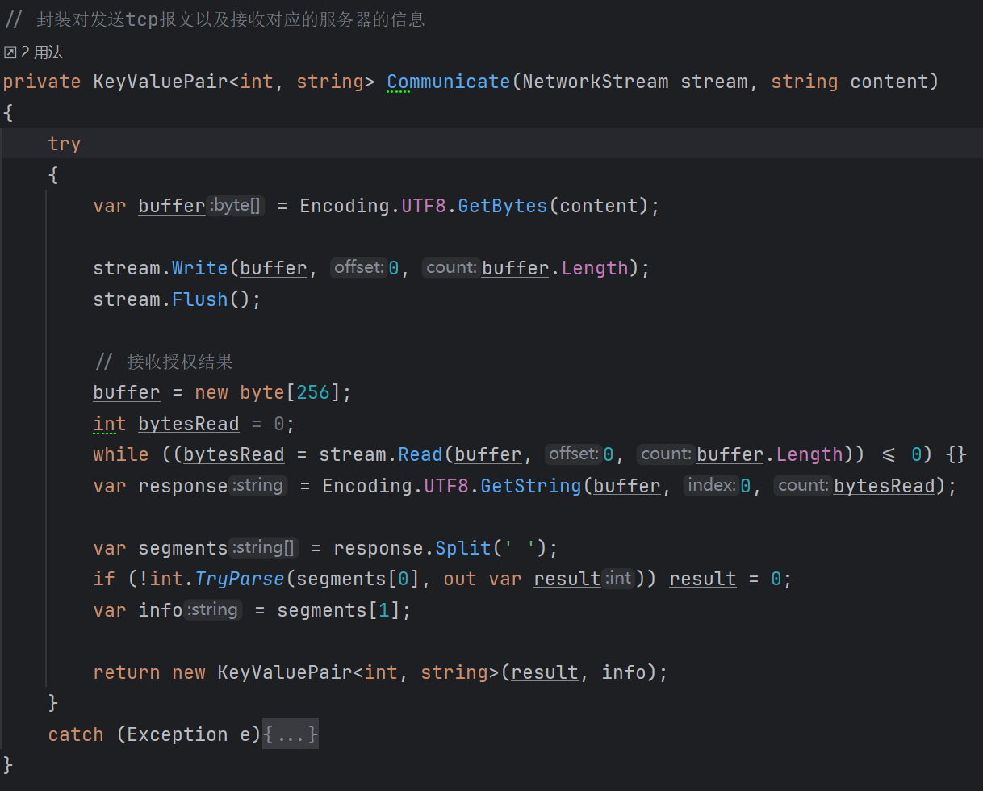

1. 许可证软件

产生许可证并验证

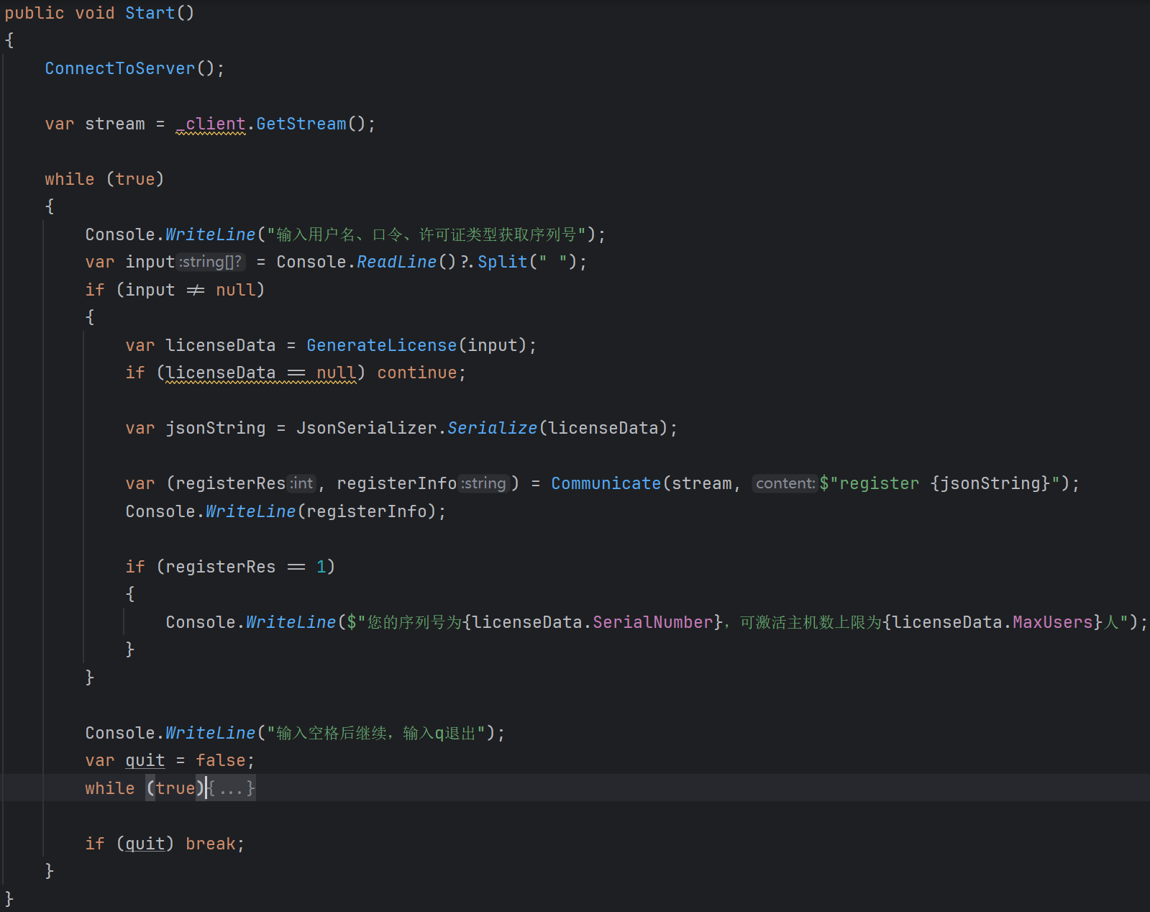

1. PHP网页接口

Seek.php

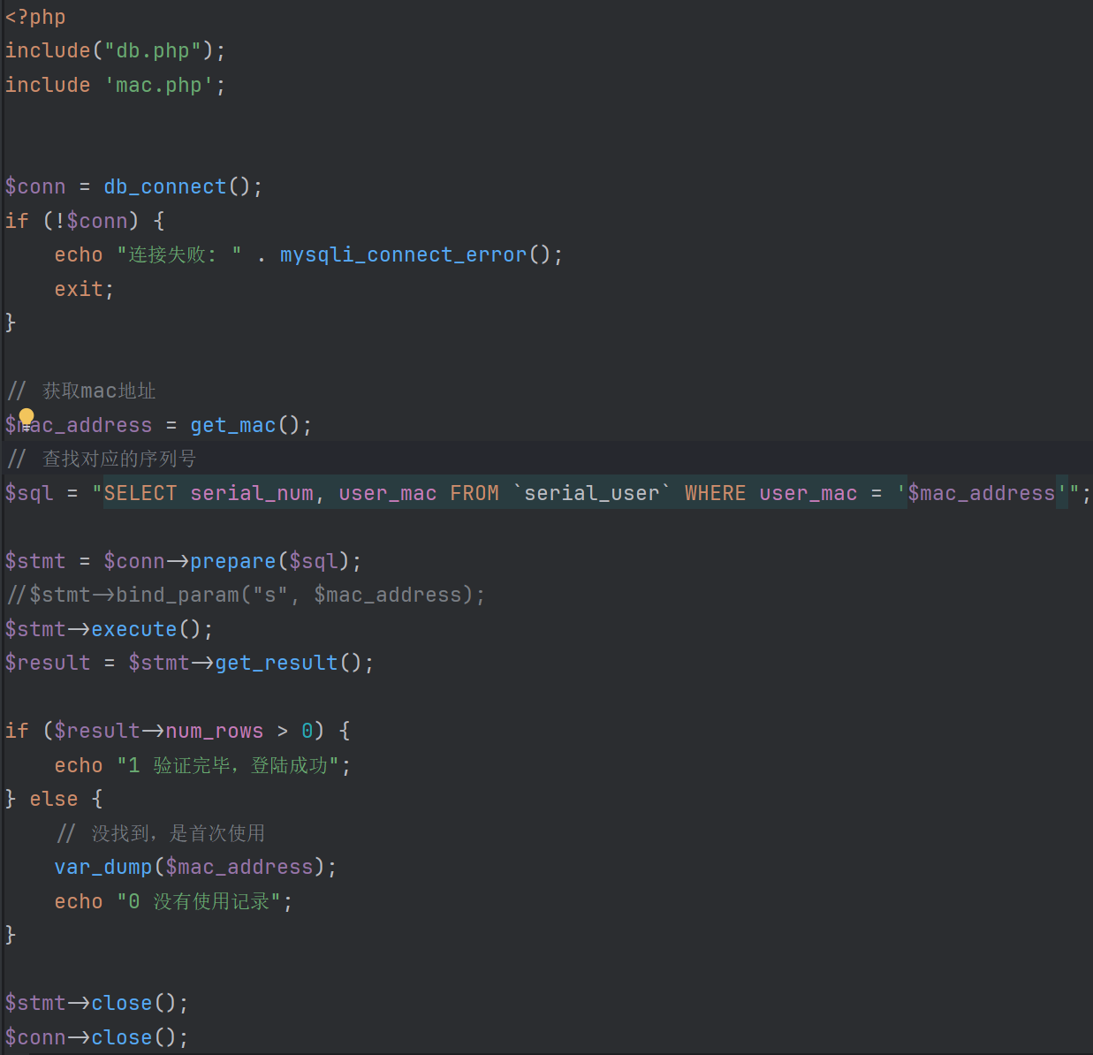

Register.php

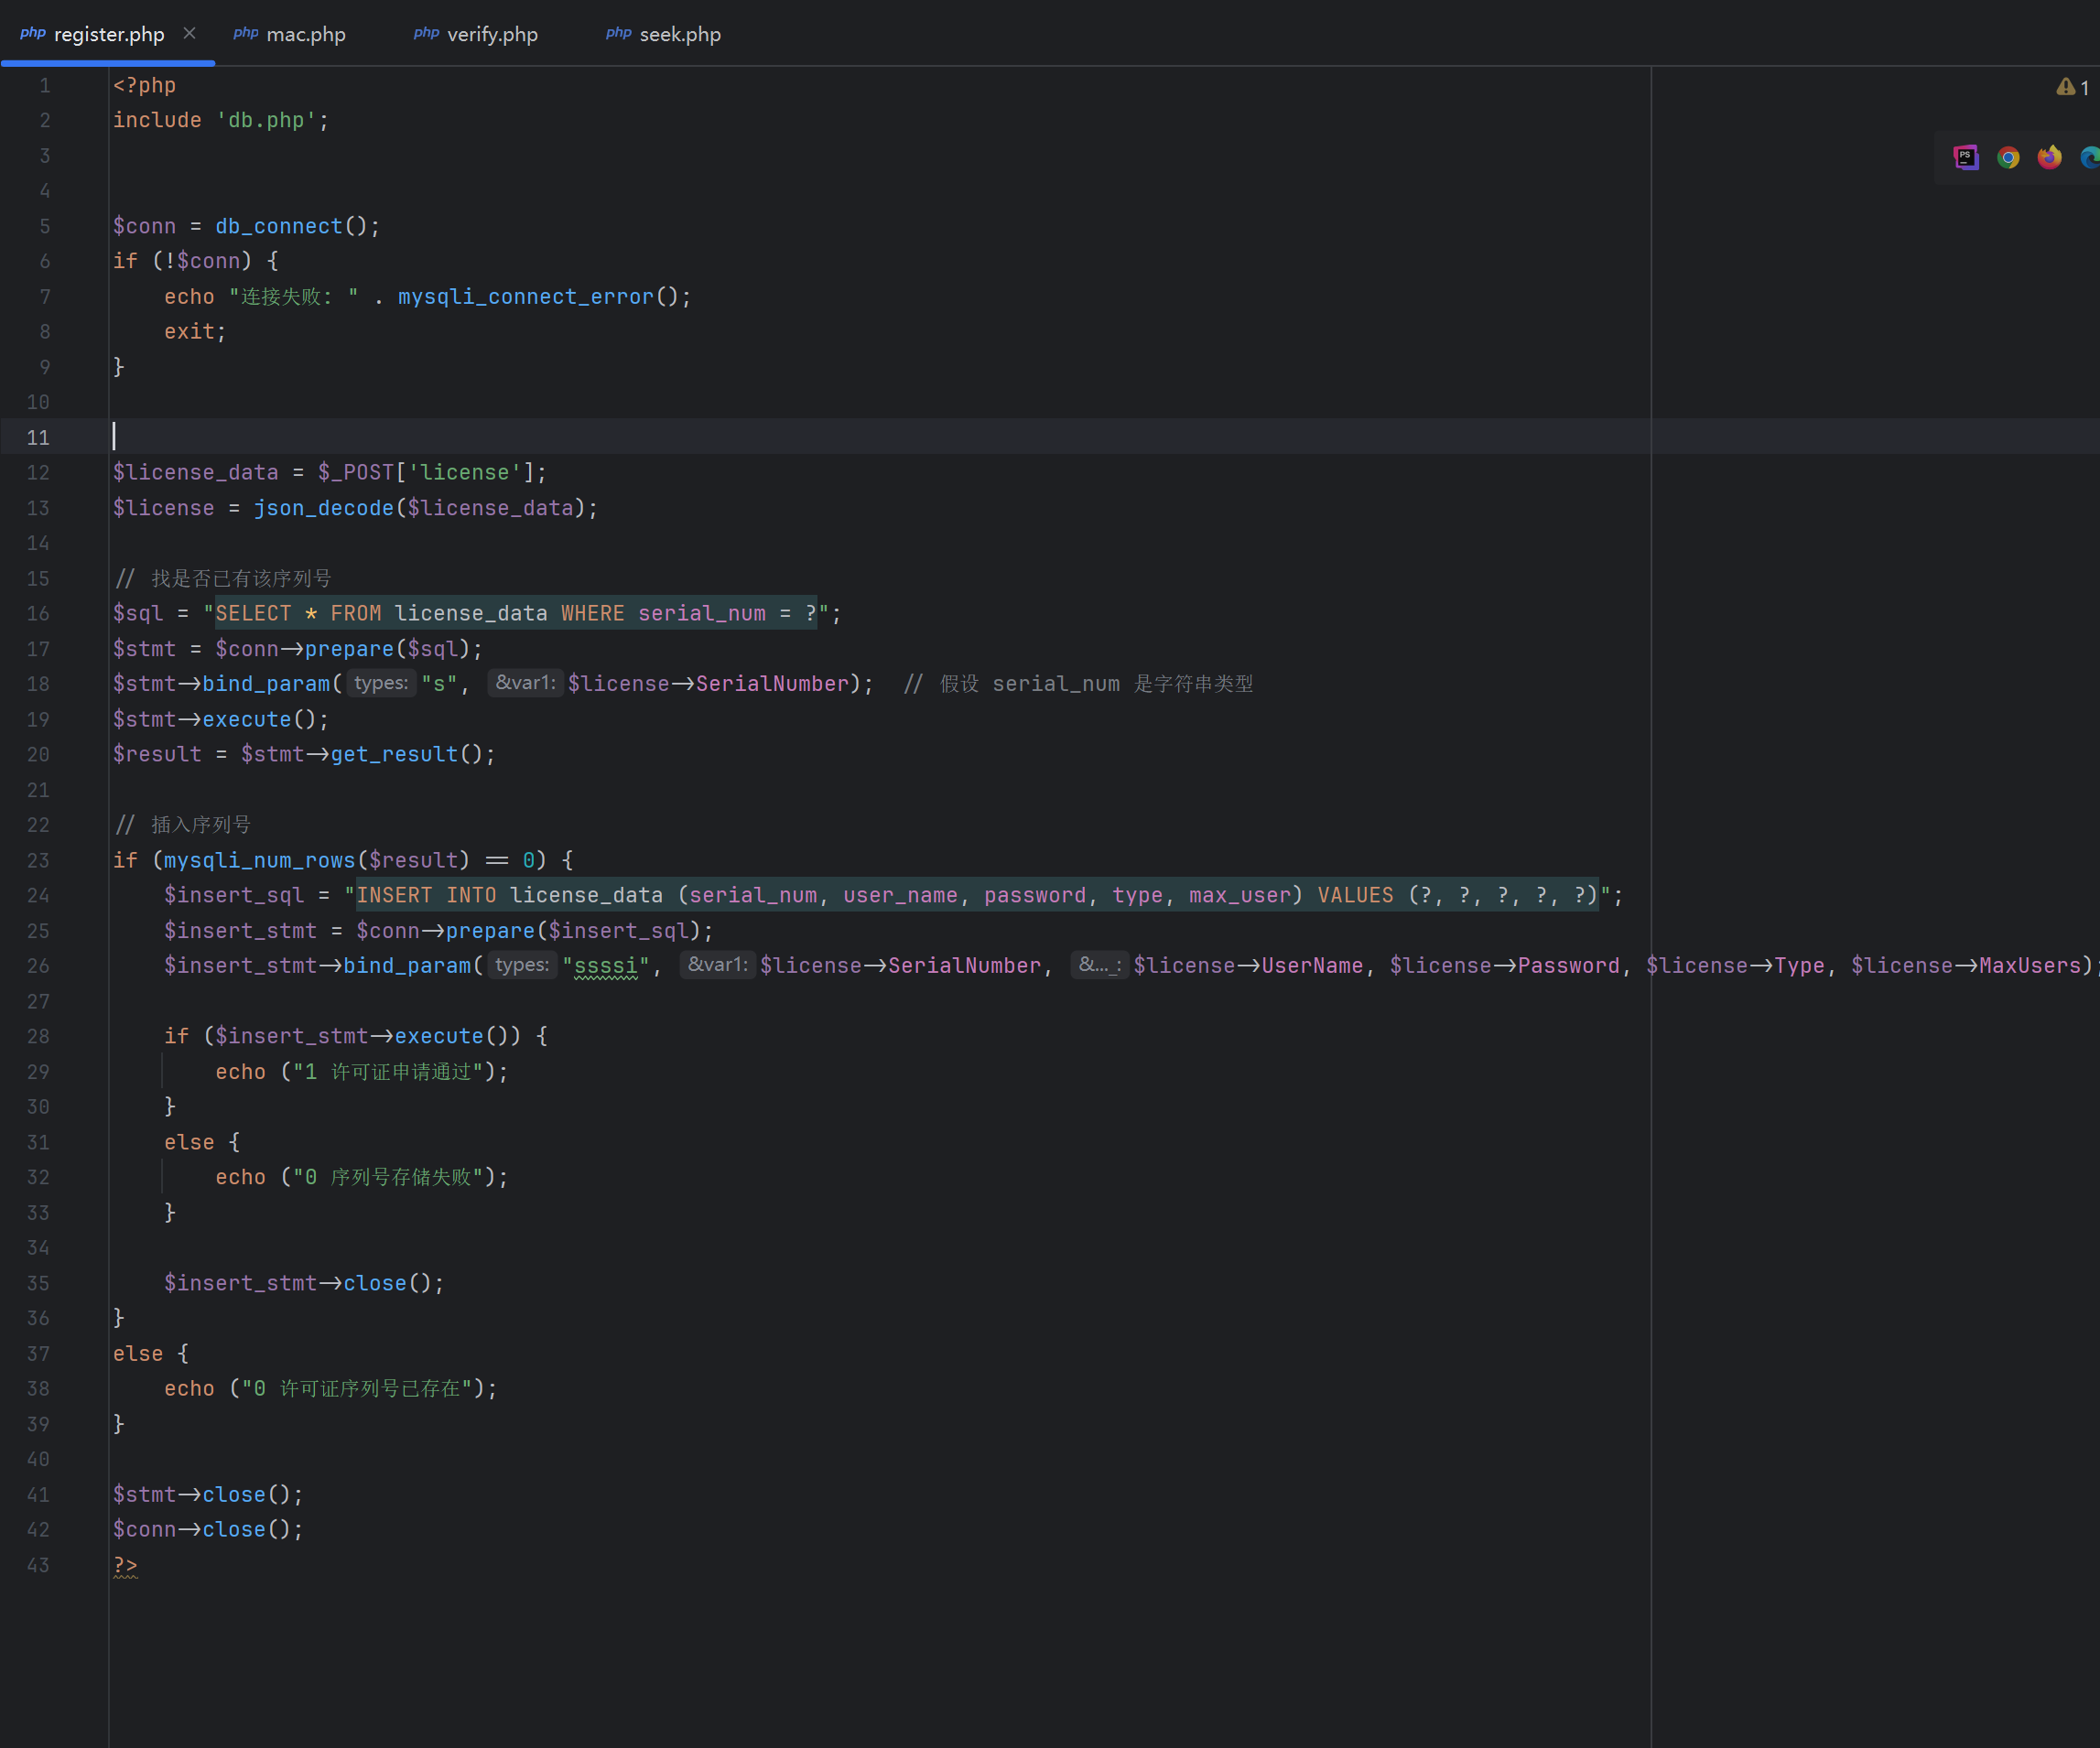

Verify.php



1. 程序流程图

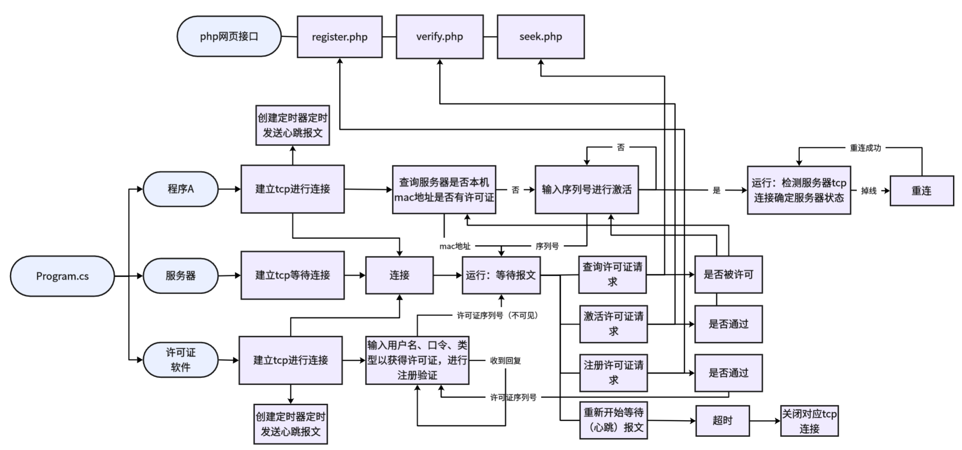

1. 运行展示

（此处演示中数据库数据初始为空）

1. 启动服务器

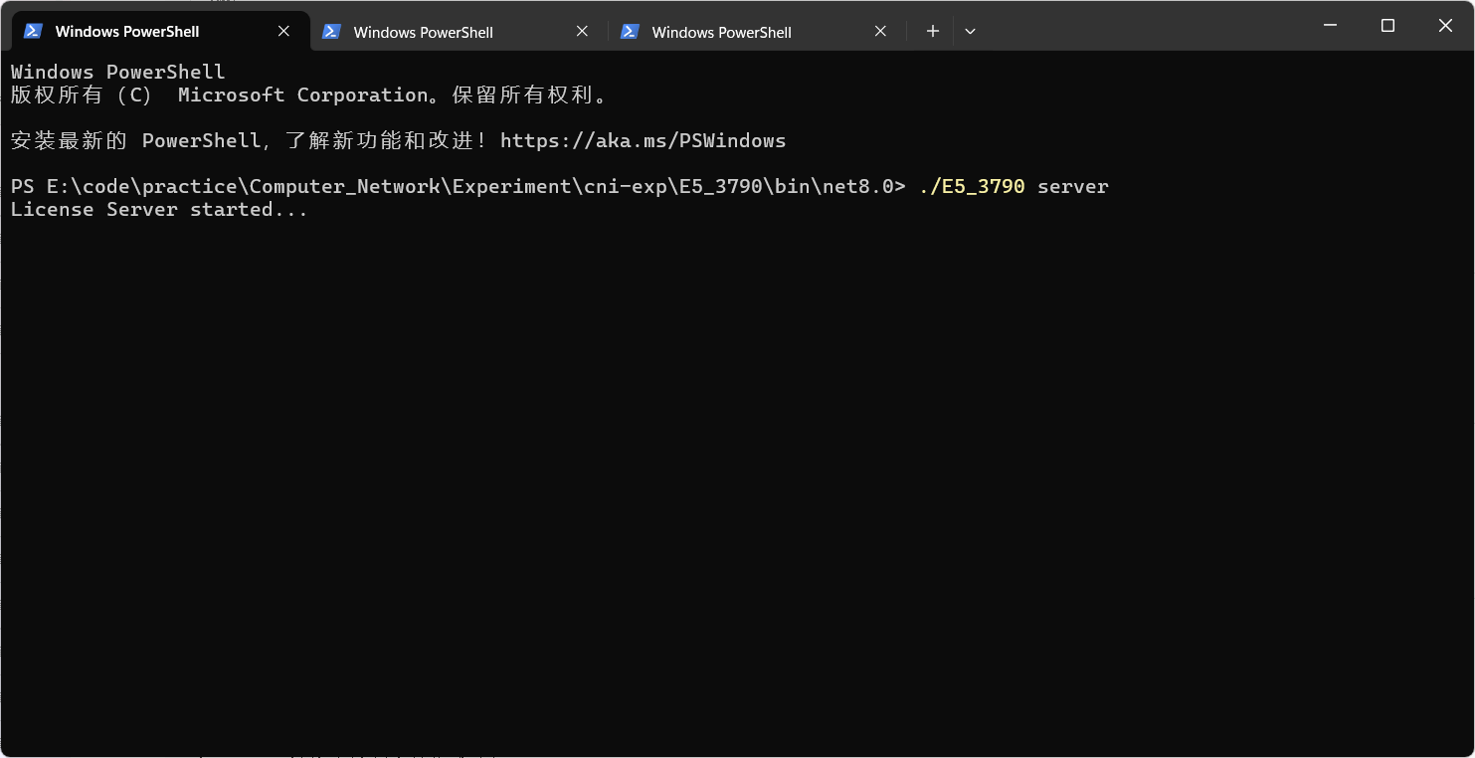

1. 启动软件A，没有记录，为第一次使用，需要输入序列号

服务器端收到seek请求调用php接口，此外还有应用A的4秒一次的心跳报文

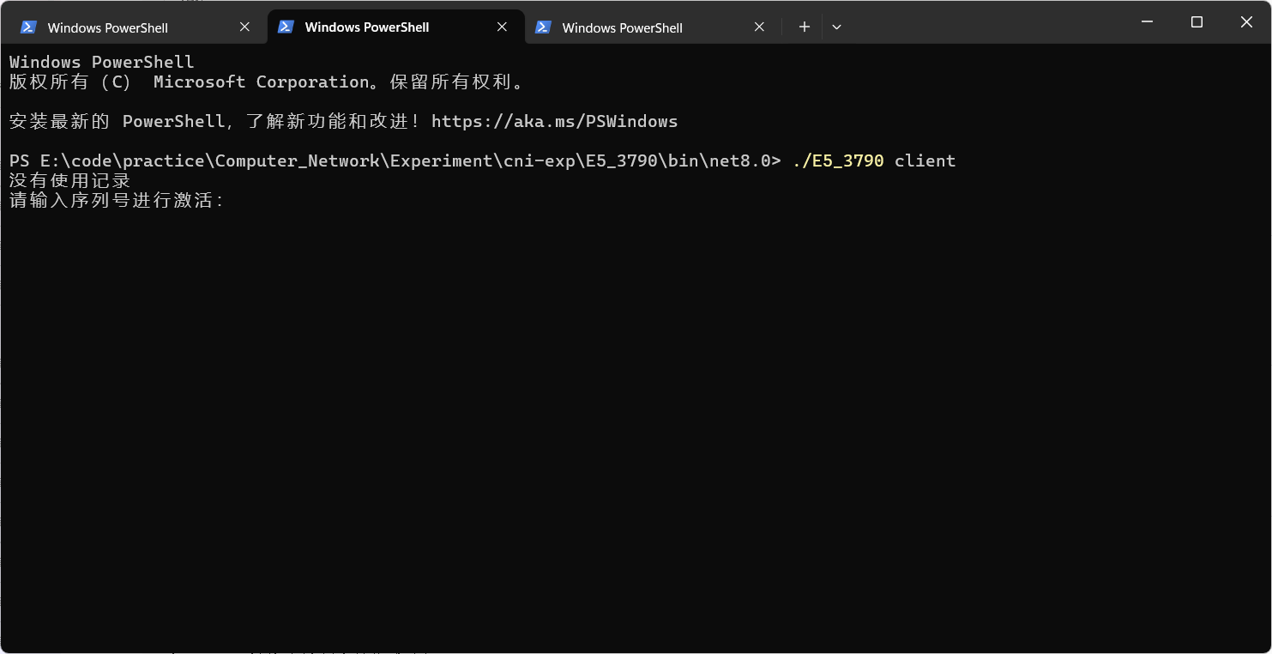

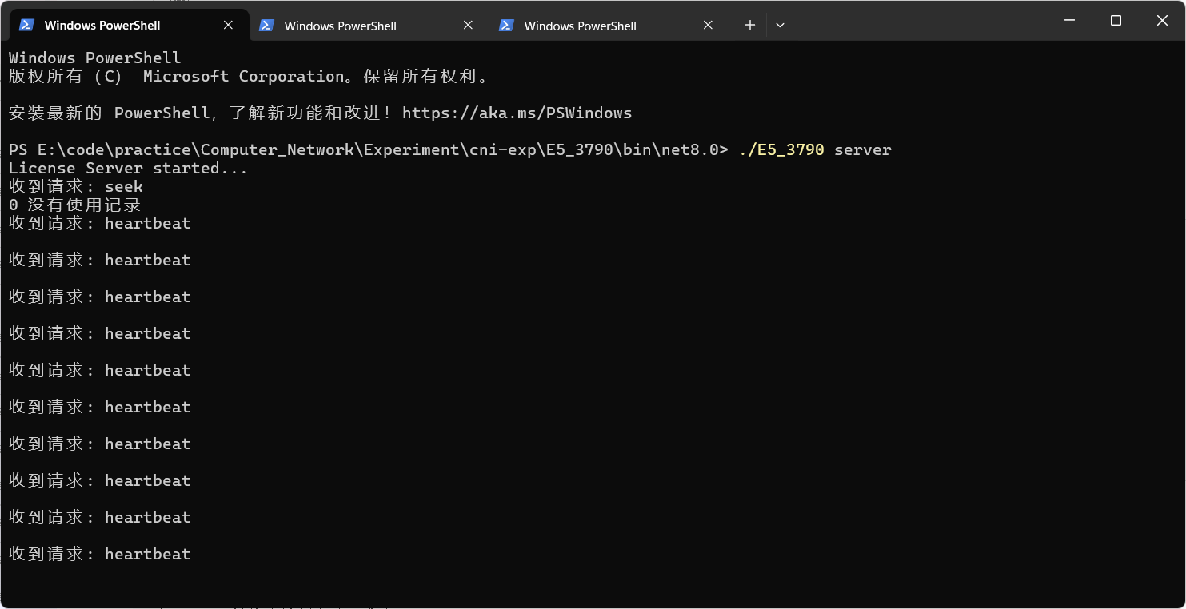

1. 启动许可证程序，输入信息后，获得许可证序列号

服务器这里收到了register请求，调用php接口，然后收到了申请通过的信息

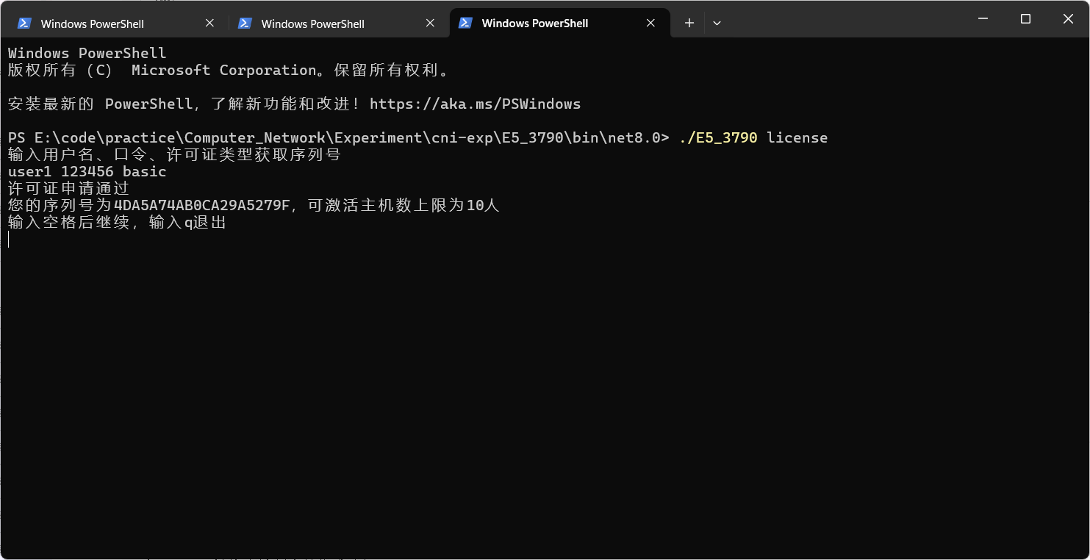

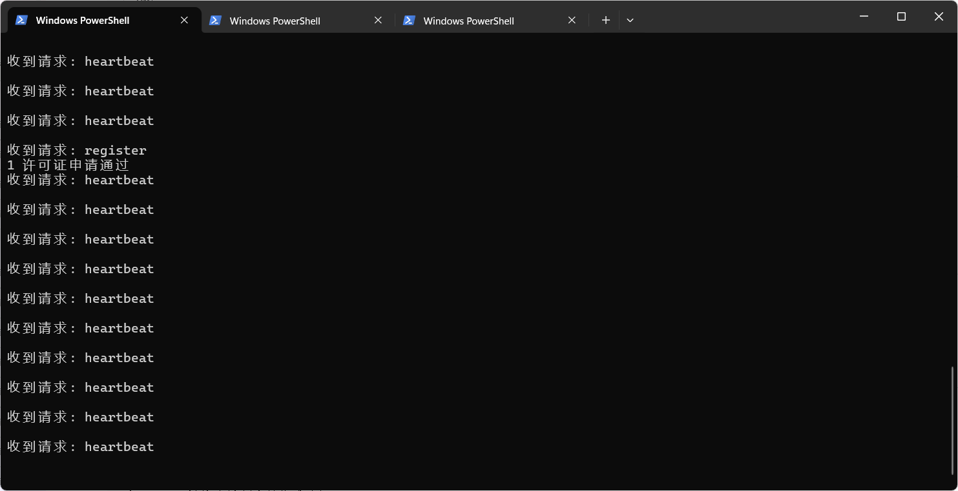

1. 这里测试使用不存在的许可证序列号，发现不能通过，程序退出

相对应的，服务器5秒内每收到该程序的心跳报文，认定为崩溃，所以断开TCP连接

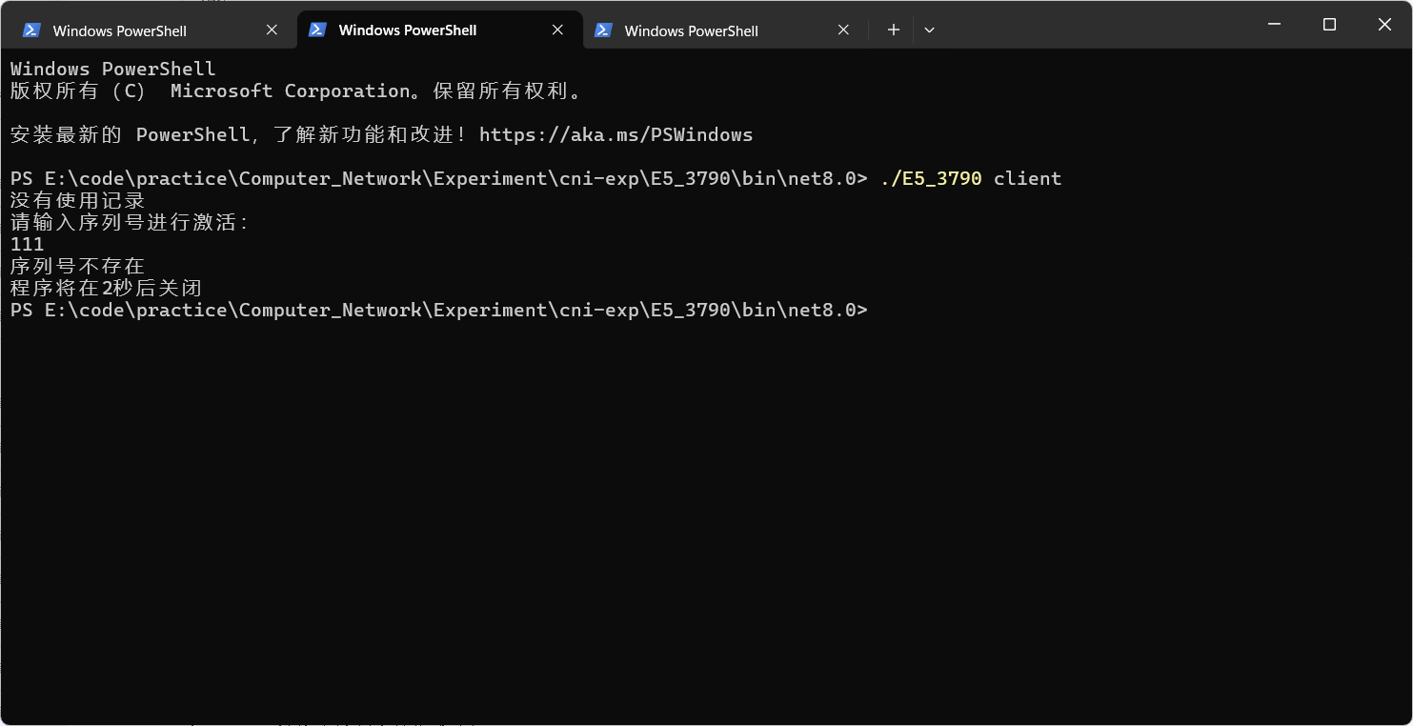

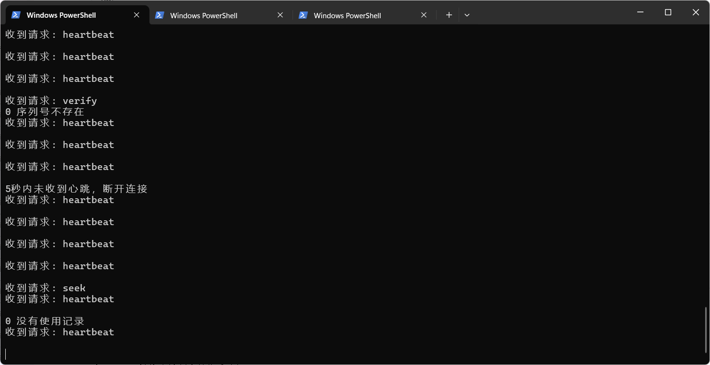

1. 重新打开软件A，输入存在的序列号发现可以运行（这里不小心在服务器终端按了CTRL+C，结果退出去了，所以报了点错，正好把之后的一块做了）

同时服务器也收到verify请求，调用对应php接口

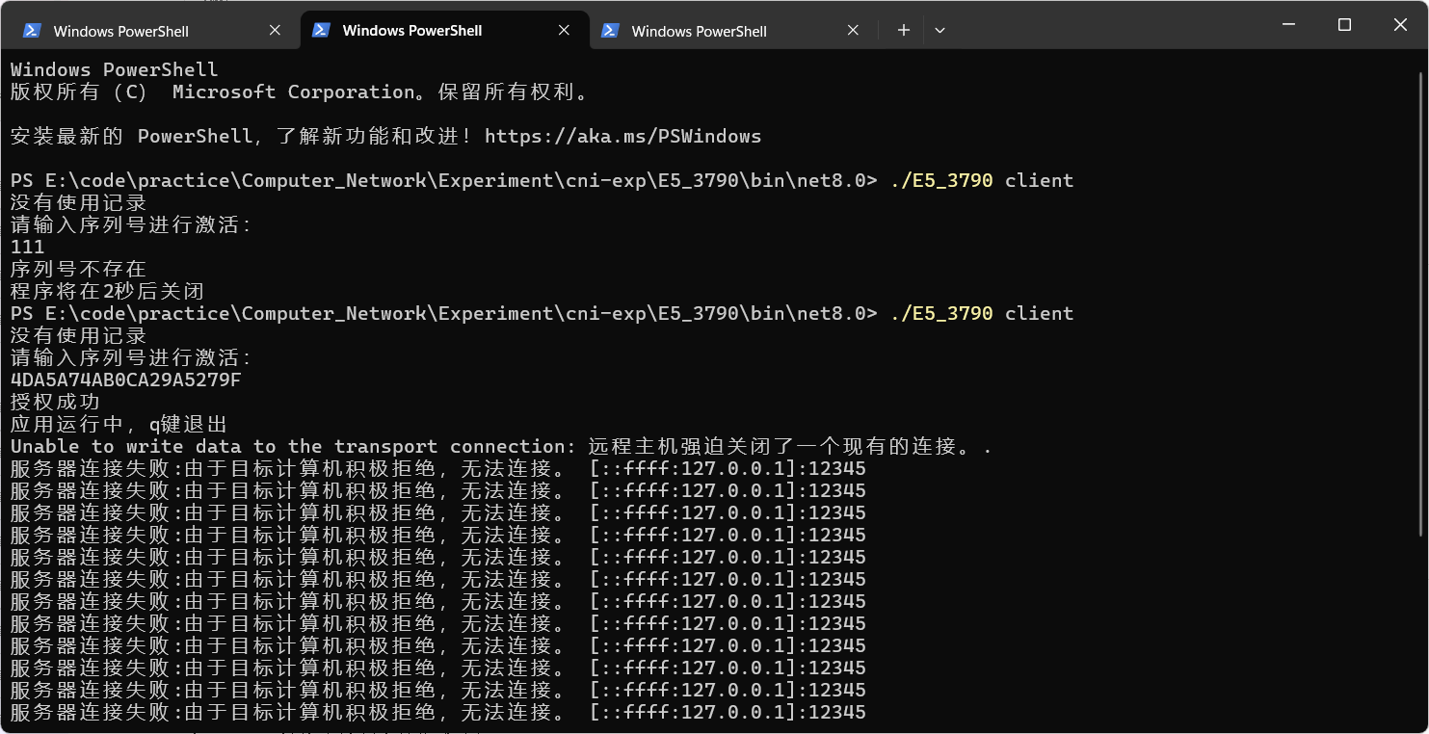

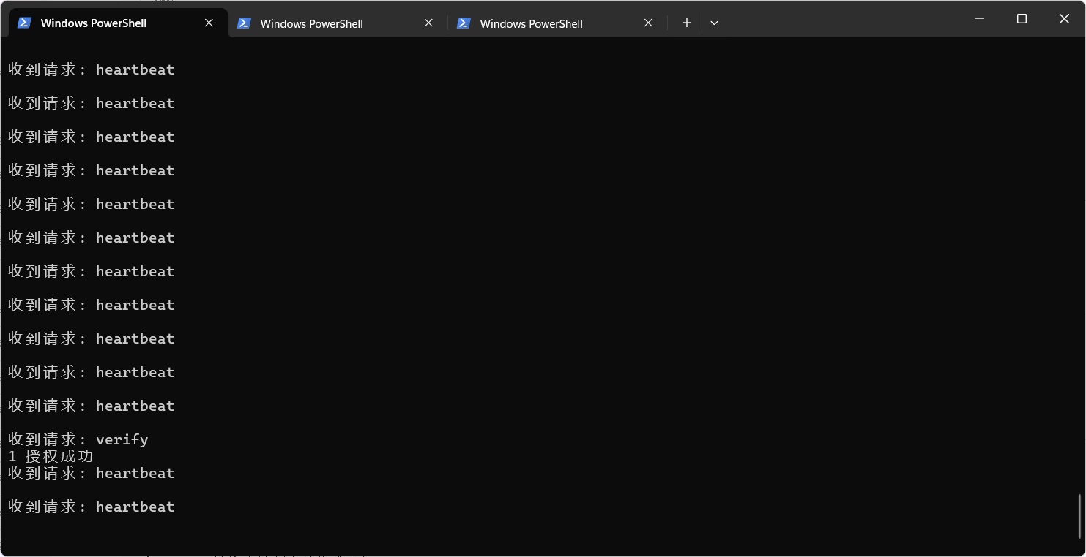

1. 服务器意外断开后，软件A会尝试进行重连

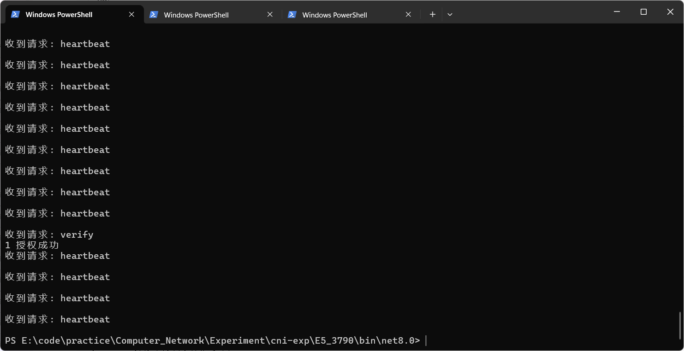

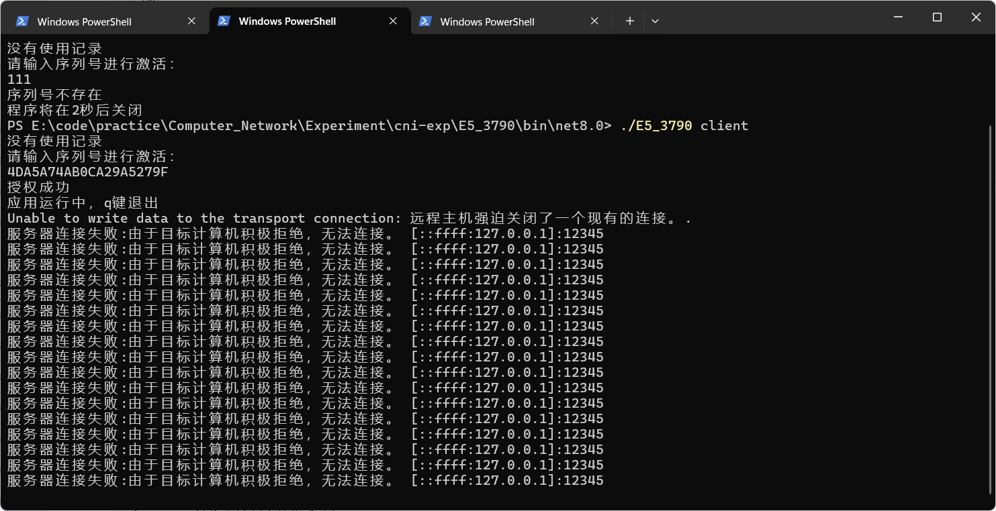

1. 将服务器重新启动后，发现软件A重连成功，服务器可以收到新的heartbeat报文

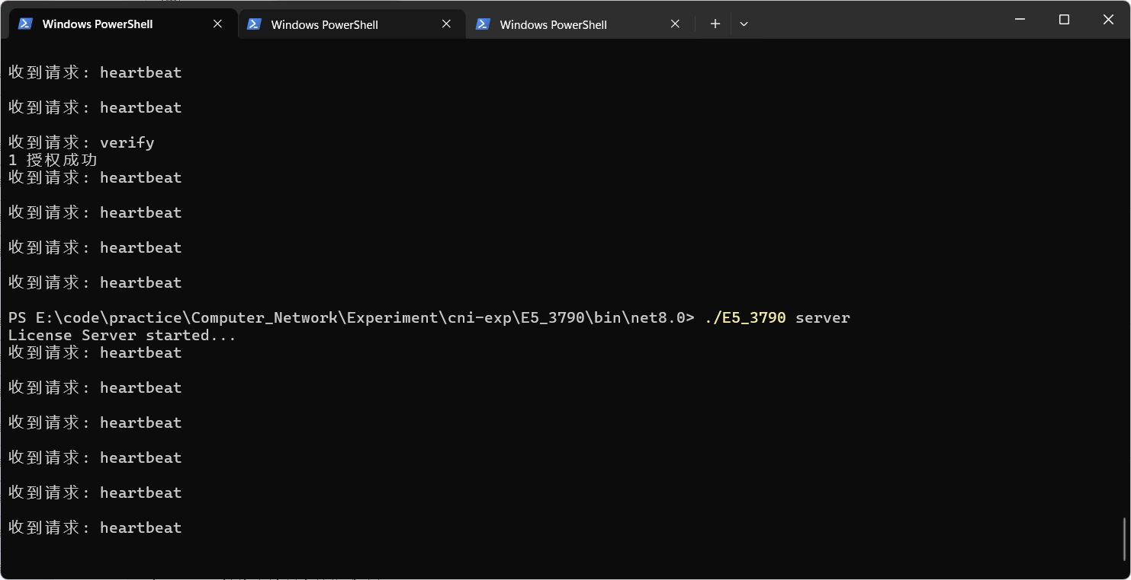

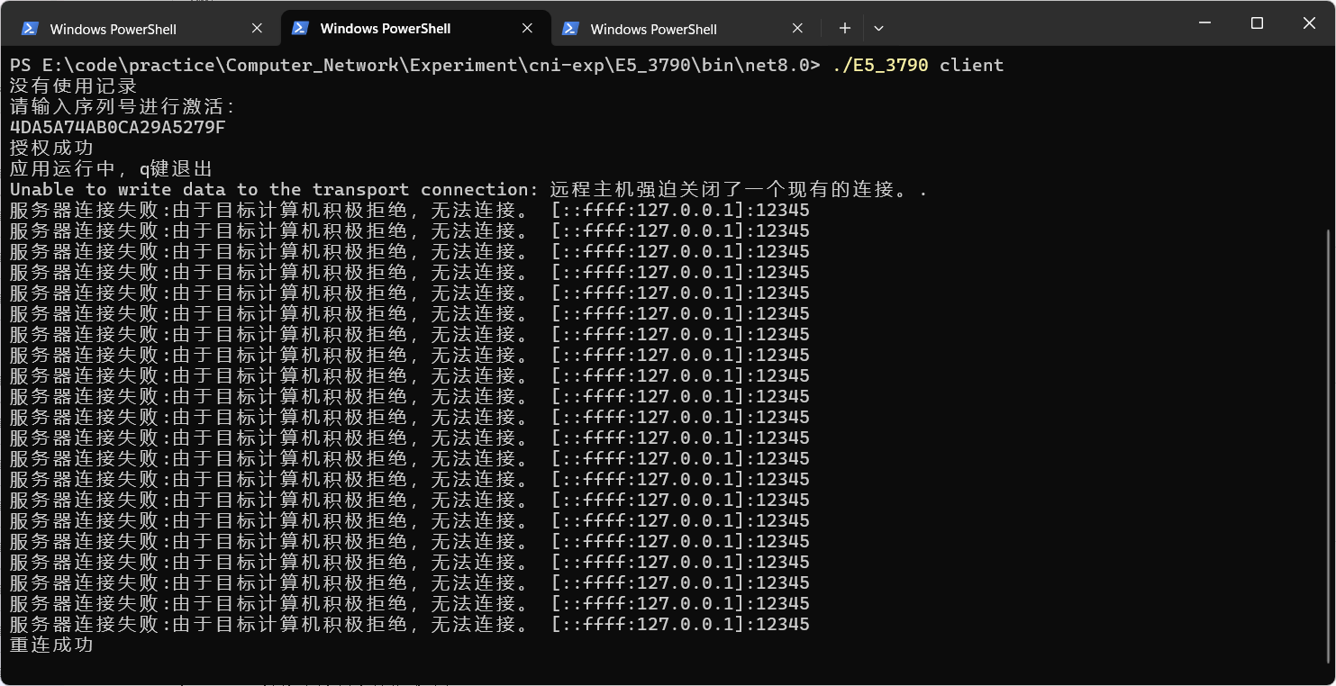

1. Q键退出软件A

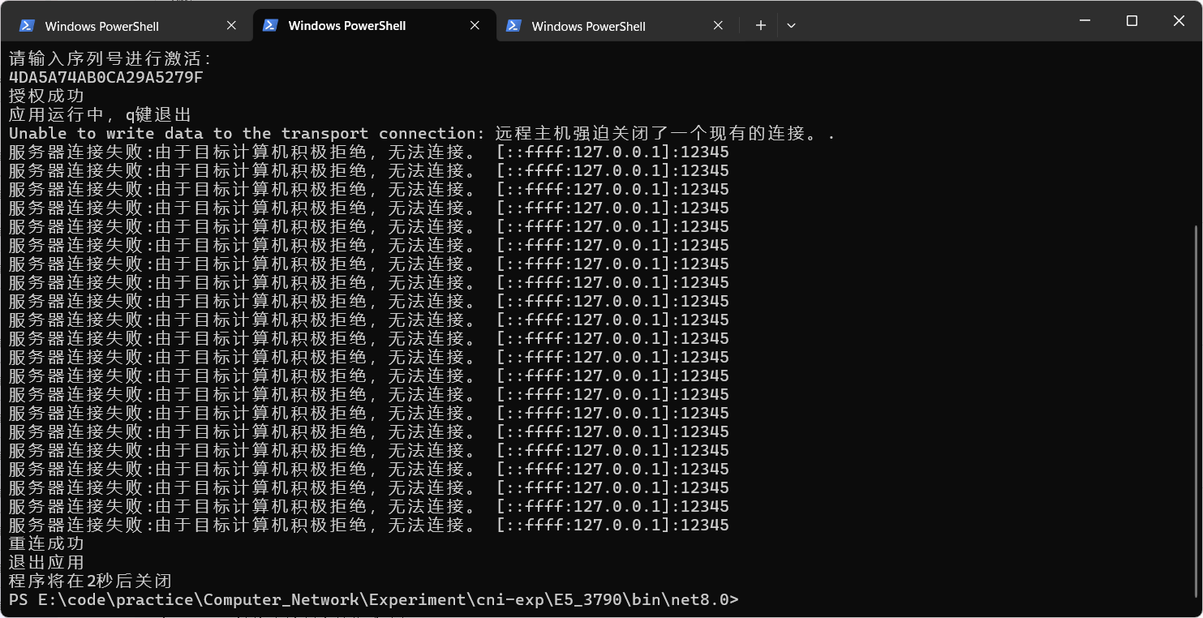

1. 数据库中也能查找到相对应的数据

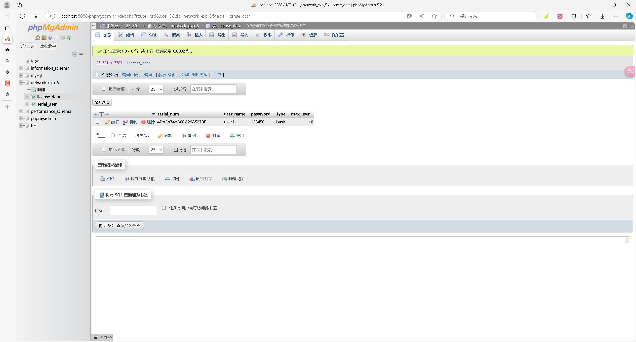

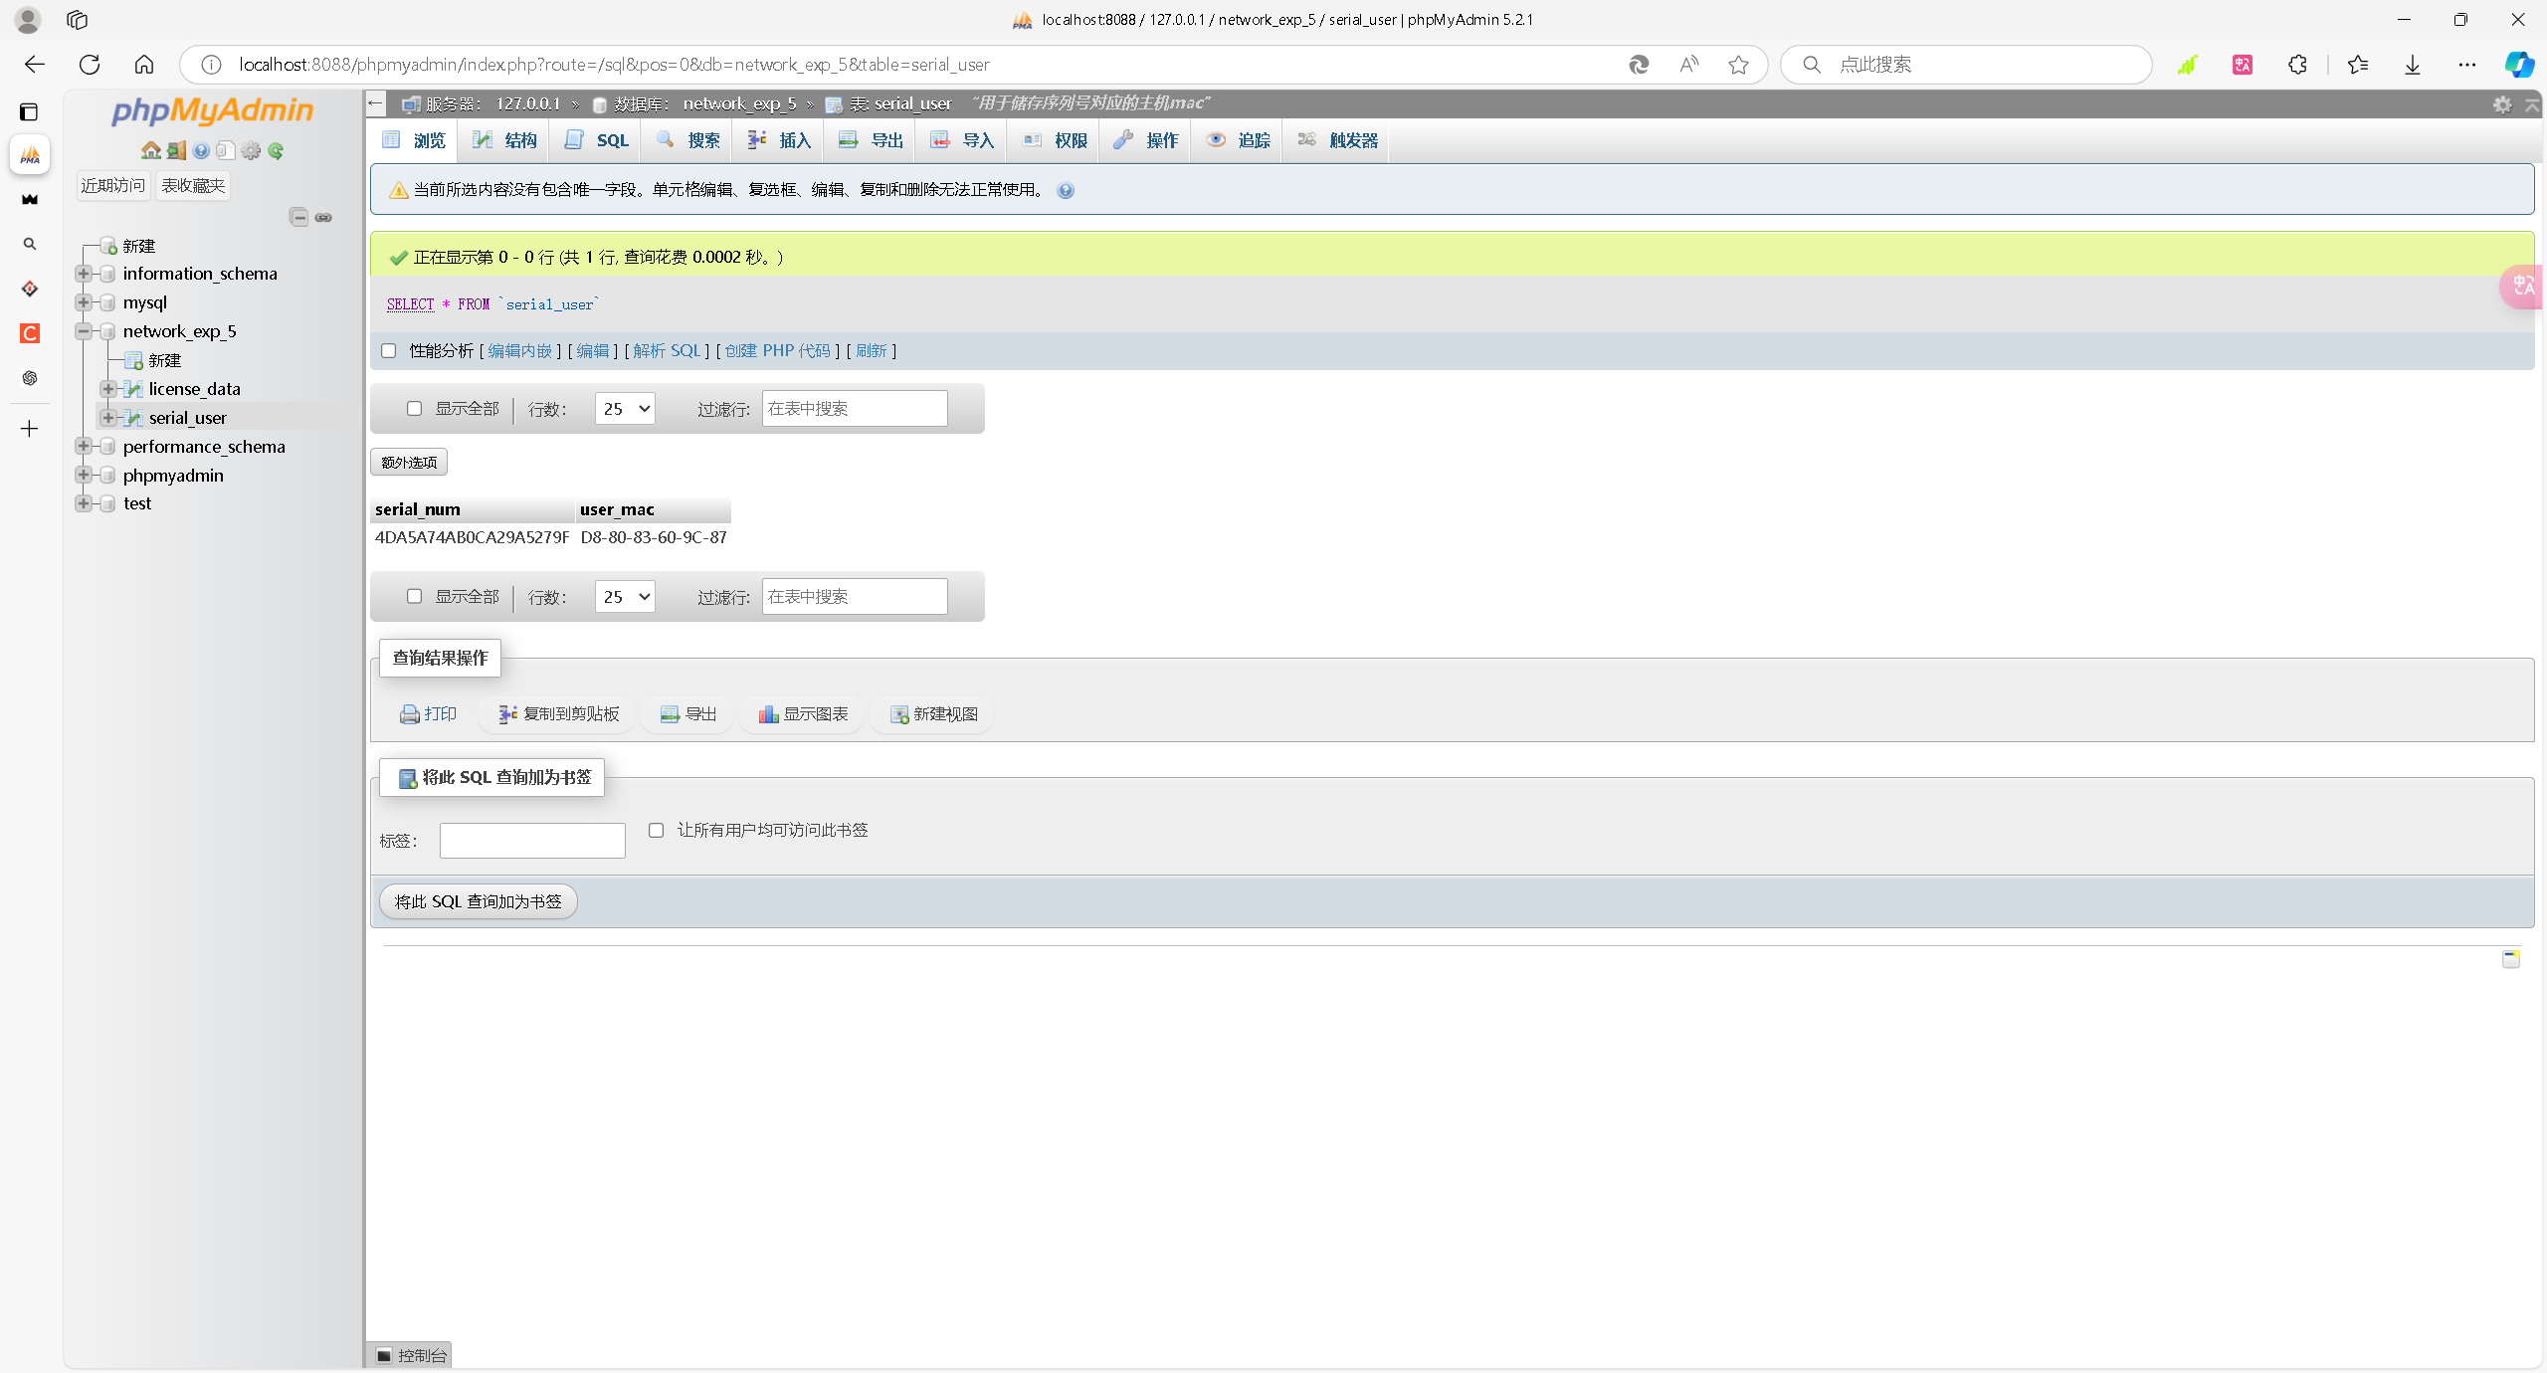

# 实验代码

本次实验的代码已上传于以下代码仓库：[CNI-Exp: 厦门大学计算机网络课程实验项目集 (gitee.com)](https://gitee.com/fallingheaven/cni-exp)

# 课后思考题

无

# 实验总结

本次实验实验目的是应用层文件传输的原理，但实际上过程中也夹杂了很多实用相关的知识。

首先，本次实验通过socket接口使用tcp报文实现服务器端和用户端的通信。

其次，本次实验还搭建了本地服务器以及搭载ssl证书以便通过https进行php文件接口的调用。

然后，还通过php文件实现了对数据库的交互。

总结来说，是收获颇丰。